Jeefw开发辅助文档

# 部署

1. 系统源码导入Eclipse或者MyEclipse中，服务器tomcat7
2. 导入系统后请将系统编码设置为utf-8
3. 导入后如果出现感叹号，请修改实际的java build path
4. 登录页面：<http://localhost:8080/jeefw/login.jsp>
5. 超级管理员：[admin@qq.com](mailto:admin@qq.com) 密码：123456
6. 系统默认数据库：mysql，配置文件：applicationContext.xml
7. 基于Bootstrap的框架只引用了一个第三方jar包（sina.jar）
8. 系统运行在jdk7+和tomcat7+
9. 开发环境任何地方不要包含非英文路径

mysql 数据库导入：

1.登录用户

2.source xx.sql(直接拖拽文件到控制台)

说明：eclipse EE 导入项目，使用tomcat，MySQL数据库正确配置，亲测可以启动项目，初始化账号密码不正确可重新注册新账号。

# 功能模块详解

详细见docs中jeefw功能文档

# 数据库结构

## 1.附件表attachment

|  |  |  |  |
| --- | --- | --- | --- |
| 字段 | 数据类型 | 长度 | 含义 |
| id | Long |  | ID |
| file_name | String | 100 | 附件名 |
| file_path | String | 1000 | 附件路径 |
| type | Short |  | 类型（Avatar头像：1，邮件附件：2） |
| type_id | Long |  | 该类型文件的ID |

## 2菜单表authority

|  |  |  |  |
| --- | --- | --- | --- |
| 字段 | 数据类型 | 长度 | 含义 |
| id | Long |  | ID |
| menu_code | String | 50 | 菜单编码 |
| menu_name | String | 50 | 菜单名称 |
| menu_class | String | 50 | 菜单class属性值 |
| data_url | String | 100 | 菜单data-url属性值 |
| sequence | Long |  | 排序 |
| parent_menucode | String | 50 | 上级菜单编码 |

## 3部门表department

|  |  |  |  |
| --- | --- | --- | --- |
| 字段 | 数据类型 | 长度 | 含义 |
| id | Long |  | ID |
| department_key | String | 20 | 部门编码 |
| department_value | String | 40 | 部门名称 |
| parent_departmentkey | String | 20 | 上级部门编码 |
| description | String | 200 | 部门描述 |

## 4字典表dict

|  |  |  |  |
| --- | --- | --- | --- |
| 字段 | 数据类型 | 长度 | 含义 |
| id | Long |  | ID |
| dict_key | String | 20 | 字典编码 |
| dict_value | String | 40 | 字典名称 |
| sequence | Long |  | 排序 |
| parent_dictkey | String | 20 | 上级字典编码 |

## 5信息发布表information

|  |  |  |  |
| --- | --- | --- | --- |
| 字段 | 数据类型 | 长度 | 含义 |
| id | Long |  | ID |
| title | String | 100 | 标题 |
| author | String | 40 | 作者 |
| refresh_time | TIMESTAMP |  | 发布时间 |
| content | LONGTEXT |  | 正文 |

## 6邮件表mail

|  |  |  |  |
| --- | --- | --- | --- |
| 字段 | 数据类型 | 长度 | 含义 |
| id | Long |  | ID |
| recipient | String | 1000 | 收件人邮箱 |
| sender | String | 30 | 发件人邮箱 |
| subject | String | 200 | 主题 |
| message | LONGTEXT |  | 正文 |

## 7角色表role

|  |  |  |  |
| --- | --- | --- | --- |
| 字段 | 数据类型 | 长度 | 含义 |
| id | Long |  | ID |
| role_key | String | 40 | 角色编码 |
| role_value | String | 40 | 角色名称 |
| description | String | 200 | 角色描述 |

## 8角色权限表role_authority

|  |  |  |  |
| --- | --- | --- | --- |
| 字段 | 数据类型 | 长度 | 含义 |
| id | Long |  | ID |
| role_key | String | 40 | 角色编码 |
| menu_code | String | 50 | 菜单编码 |

## 9用户表sys_user

|  |  |  |  |
| --- | --- | --- | --- |
| 字段 | 数据类型 | 长度 | 含义 |
| id | Long |  | ID |
| user_name | String | 40 | 姓名 |
| sex | Short |  | 性别（男：1，女：2） |
| email | String | 30 | 邮箱 |
| phone | String | 20 | 联系电话 |
| birthday | Date |  | 生日 |
| department_key | String | 20 | 所属部门编码 |
| password | String | 35 | 密码 |
| status | Boolean |  | 是否禁用（否：false，是：true） |
| last_logintime | Date |  | 最后登录时间 |

## 10用户表和角色表的中间表sysuser_role

|  |  |  |  |
| --- | --- | --- | --- |
| 字段 | 数据类型 | 长度 | 含义 |
| sysuser_id | String | 20 | 用户ID |
| role_id | String | 20 | 角色ID |

## 11角色按钮权限表role_permission

|  |  |  |  |
| --- | --- | --- | --- |
| 字段 | 数据类型 | 长度 | 含义 |
| role_id | String | 20 | 角色ID |
| permissions | String | 255 | 按钮权限 |

# 增加功能模块

## 添加菜单：

1. 系统管理－菜单管理
2. 新增一级菜单（如果只在原来的一级菜单下增加功能模块，这步可省略）
3. 菜单class属性值“menu-icon fa fa-bar-chart”里面的“fa-bar-chart”,可到<http://fontawesome.io/icons> 查找替换，更改图标。
4. 一级菜单的菜单data-url 属性值都是“＃”
5. 上级菜单编码都是“0”（数字0）

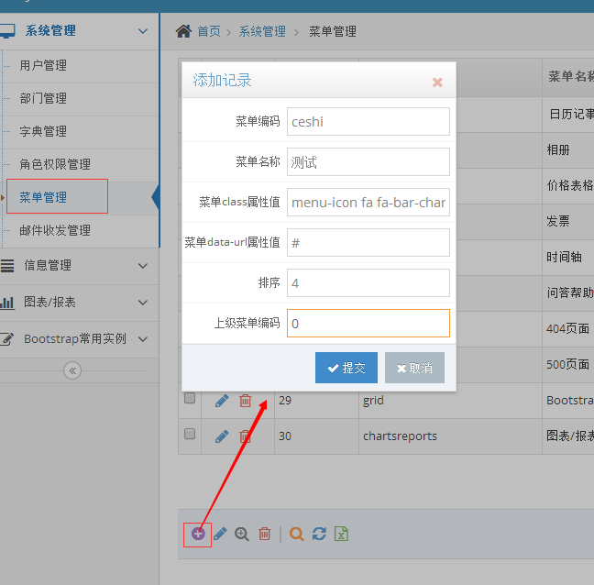

1. 新增二级菜单，如果菜单编码是“gongzuoliu”,那么菜单data-url属性值就是“page/gongzuoliu”

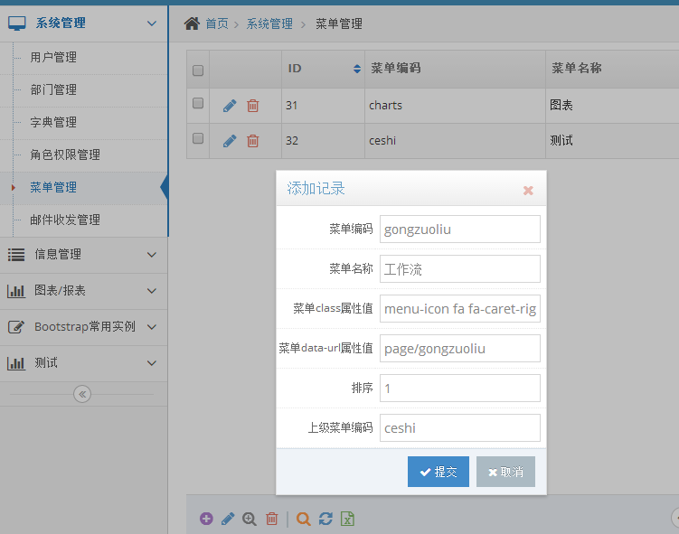

## 代码编写步骤

1. 模仿字典管理：注意将全局的Dict 替换为Gongzuoliu,区分大小写，找到com.jeefw.model.sys.param包，新增类GongzuoliuParameter, 然后复制DictParameter里面的所有内容（本层次的作用是存储一些不需要持久化到数据库的字段，比如前端查询的拼凑字段）

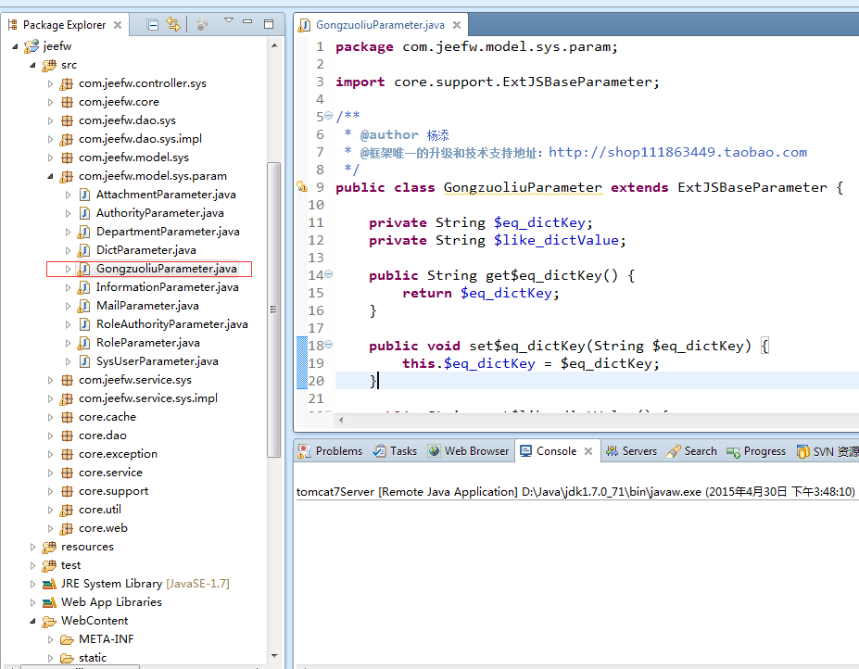

1. 找到com.jeefw.model.sys包，新增类Gongzuoliu,，然后复制Dict里面的所有内容

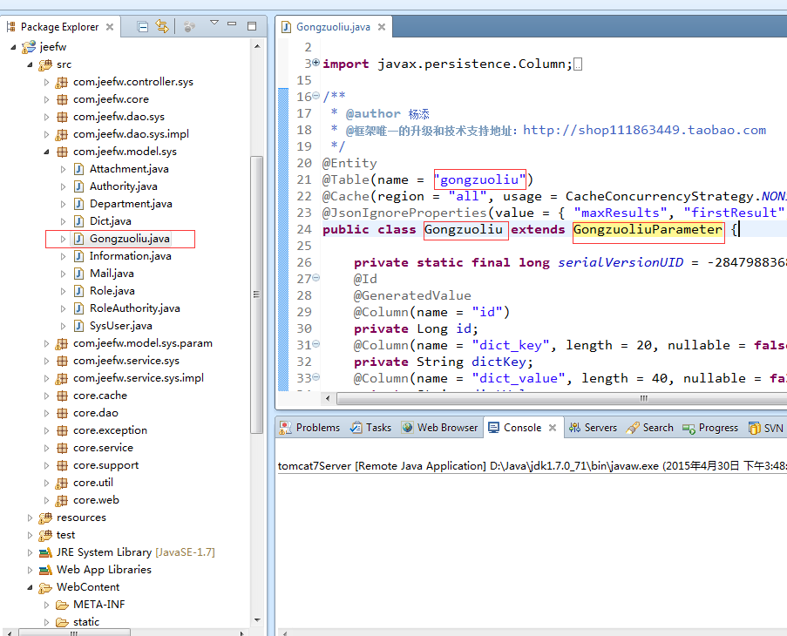

1. 找到com.jeefw.dao.sys包，新增类GongzuoliuDao,然后复制DictDao里面的所有内容

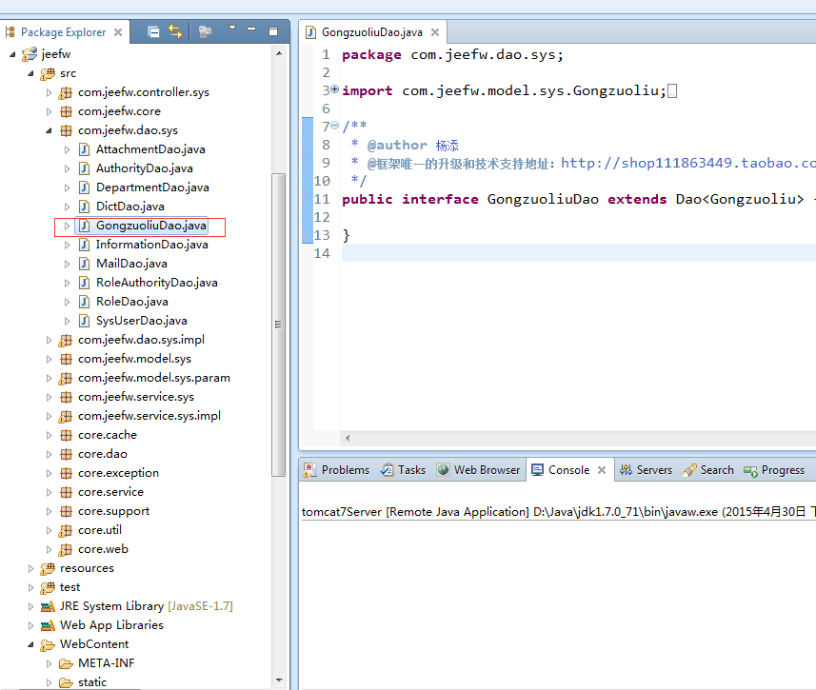

1. 找到com.jeefw.dao.sys.impl包，新增类GongzuoliuDaoImpl,然后复制DicDaoImpl里面的所有内容

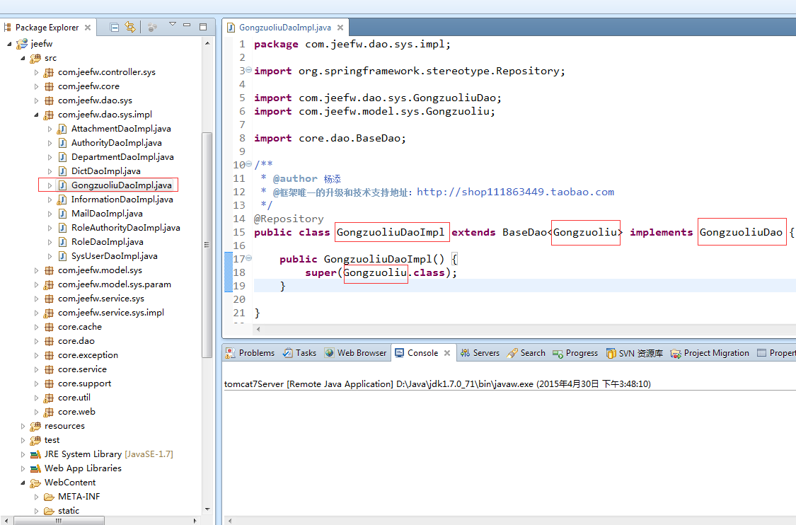

5．找到com.jeefw.service.sys包，新增类GongzuoliuService,然后复制DictService里面的所有内容

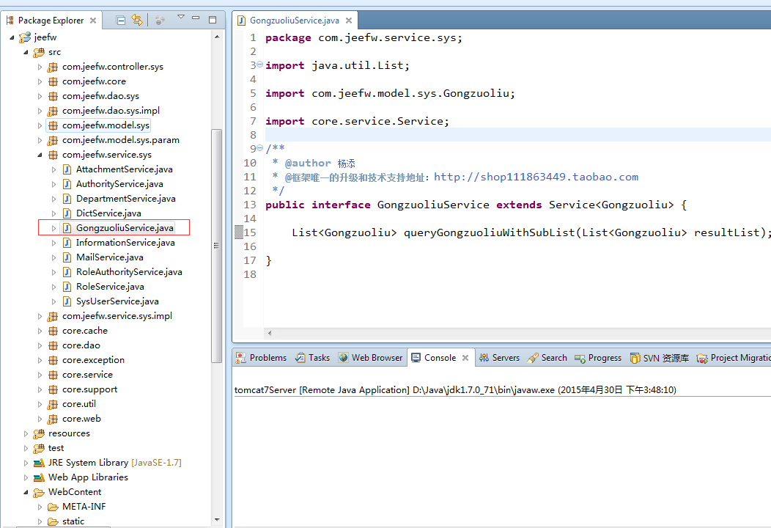

1. 找到com.jeefw.service.sys.impl包，新增类GongzuoliuServiceImpl,然后复制DictServiceImpl里面的所有内容

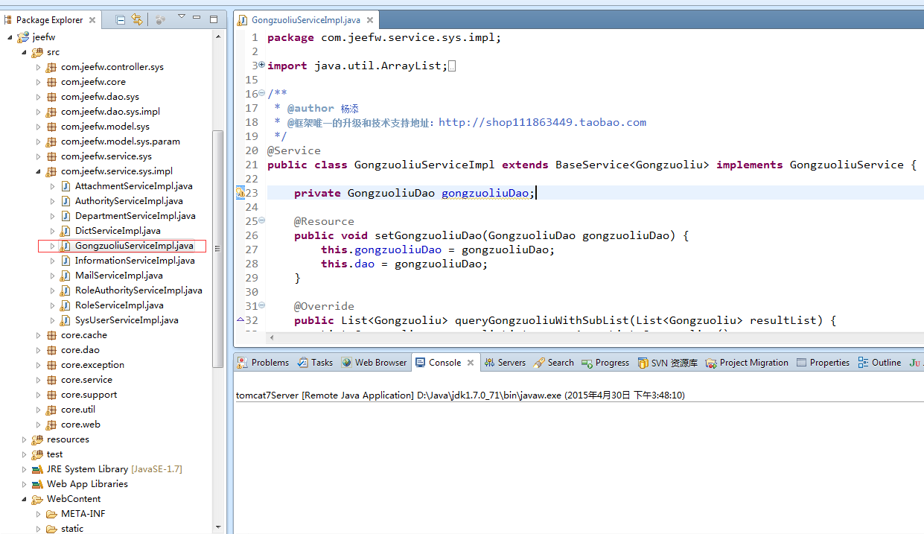

1. 找到com.jeefw.controller.sys包，新增类GongzuoliuController,然后复制DictController里面的所有内容

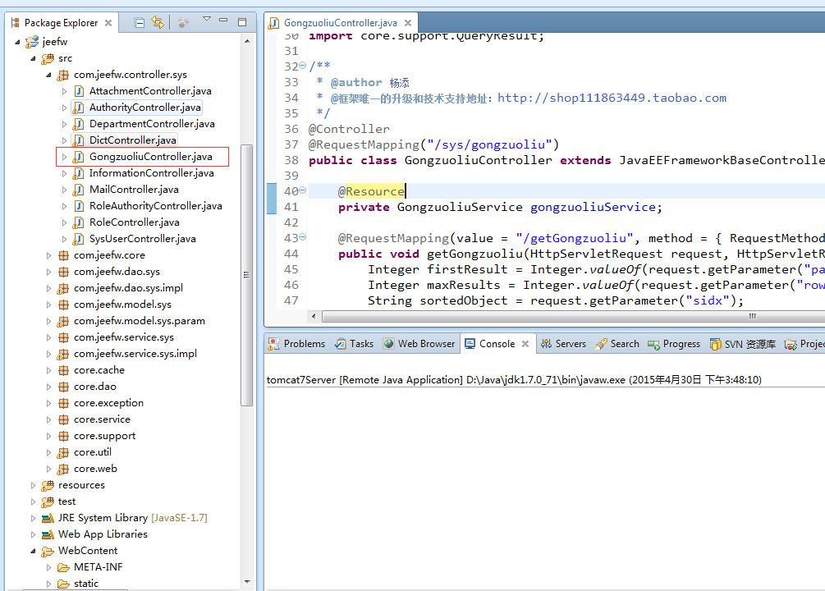

7．打开SysUserController.java,在代码最后面增加控制层代码



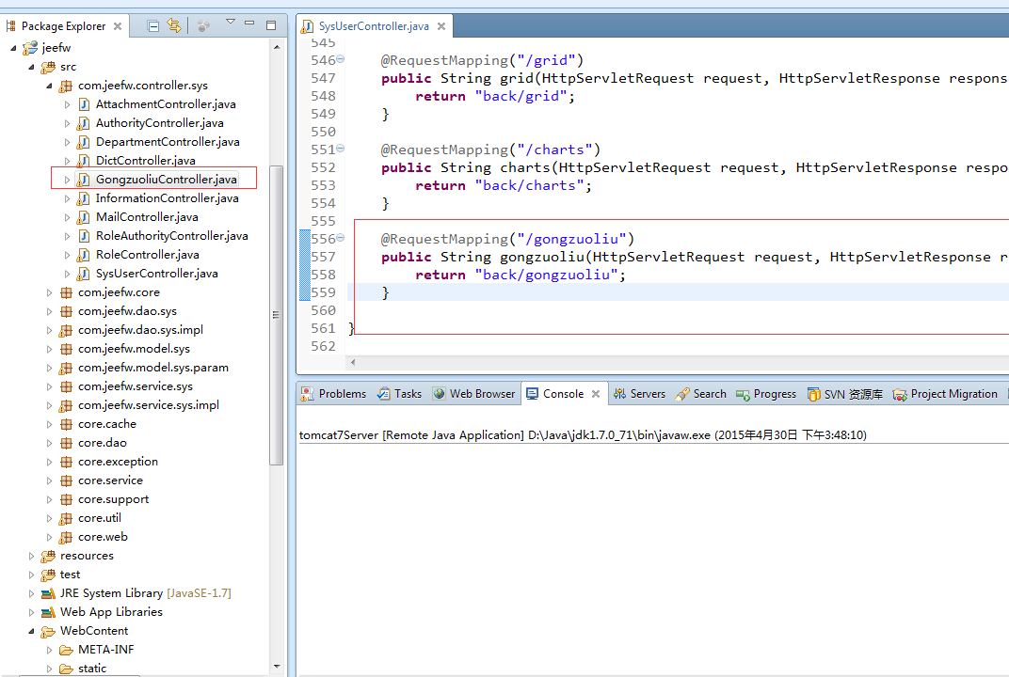

1. 定位到路径/jeefw/WebContent/WEB-INF/page/back，新增gongzuoliu.jsp，然后复制dict.jsp里面的所有内容

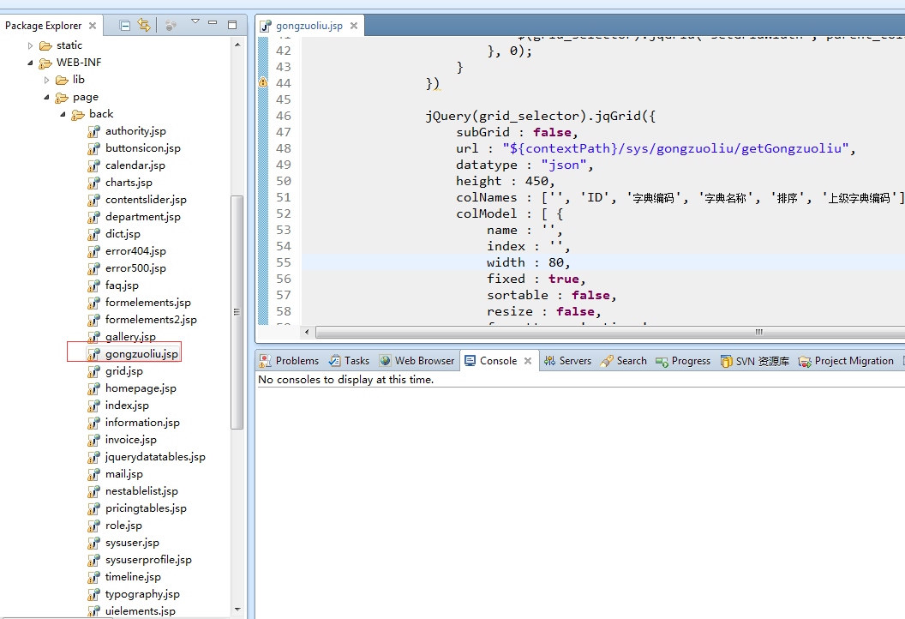

1. 新建数据库表gonguzoliu，然后复制数据库表dict
2. 在“角色权限管理”对菜单进行授权
3. 成功！效果图：

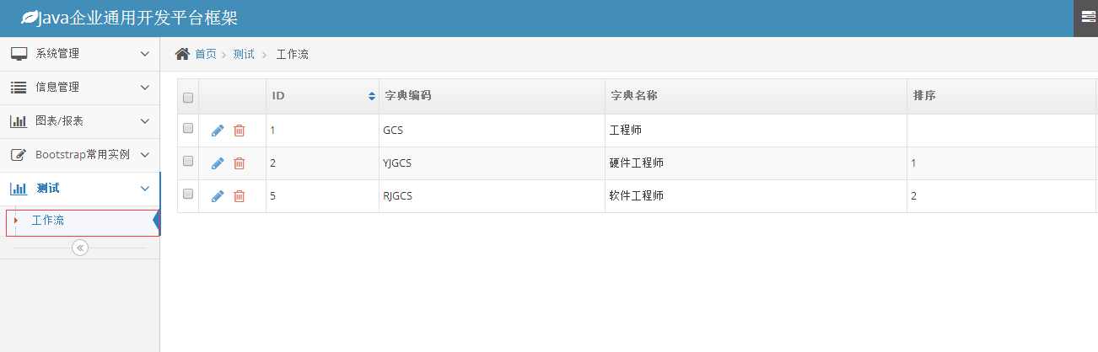

1. 补充请看工程源码的《框架说明.text》

# 5.代码层次讲解

